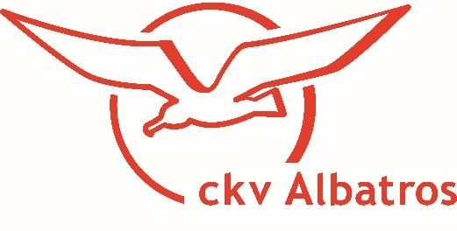
Welkom gastclub en bezoeker,

Binnenkort zullen we één of meer teams van uw vereniging bij de ckv Albatros in Zwijndrecht ontvangen.
In verband met de nieuwe regels in deze ‘Corona-tijd” wijzen we jullie graag op de huisregels van de ckv Albatros te vinden op de website www.ckvalbatros.nl

Een samenvatting van regels die voor jullie vooral van belang zijn:

- We verzoeken jullie teams zoveel mogelijk omgekleed naar Albatros af te reizen.

- Er is gelegenheid om na afloop van de wedstrijd de kleedkamers en douches te gebruiken. Gelieve onze accommodatie daarna wel zo snel mogelijk te verlaten.

- Hoe jammer ook voor de sfeer, maar supporters zijn niet welkom bij wedstrijden.
Uitzondering hierop zijn de ouders die rijden, deze worden gezien als behorend bij het team en zij mogen dus de accommodatie betreden. Het aantal chauffeurs per team dient wel beperkt te blijven en hierop wordt gecontroleerd. Niet voor elk kind een chauffeur.

- Besprekingen voor de wedstrijd en tijdens de rust worden buiten op het veld gedaan en niet in de kleedkamers. Let daarbij op de onderlinge afstand en vermijd lichamelijk contact.

- De kantine is gesloten. Het is dus niet mogelijk om consumpties te kopen.

- Er zijn coördinatoren op ons veld aanwezig die controleren op toegang en het handhaven van de regels. Volg hun aanwijzingen alsjeblieft op.

- Let vooral op de onderlinge afstand vóór en na de wedstrijd buiten het sportveld. Ook bij time-outs dient er afstand bewaard te worden en reservespelers moeten 1,5 meter uit elkaar zitten.

Dank voor jullie begrip.
Mochten er nog vragen zijn, kunt u contact opnemen met secretariaat@ckvalbatros.nl

We hopen dat we, ondanks deze maatregelen, mogen genieten van onze korfbalsport.

Het bestuur van de ckv Albatros

